INFORME N01 CASO CLÍNICO

Requisitos de la obra
- Simular el flujo sanguíneo a través de una geometría de aorta real en condiciones de estado estacionario.
- Simular las condiciones más críticas con respecto al esfuerzo cortante de la pared durante un ciclo cardíaco (condiciones sistólicas máximas) .
- Considere la sangre como un fluido newtoniano incompresible.
- Considere una geometría de aorta estática con paredes rígidas e impermeables a la sangre.
- Considere las condiciones de flujo laminar
- Utilice una geometría de aorta real, incluidas las tres ramas supraaórticas pero sin fuera de las arterias coronarias

Objetivos
Los principales objetivos son:
- Resuelve con OpenFOAM la dinámica de fluidos en una geometría de aorta real
- Calcule con precisión el esfuerzo cortante de la pared causado por la sangre en las paredes de la aorta utilizando OpenFOAM y su herramienta de mallado (snappyHexMesh)
- Determinar variables de flujo interesantes desde el punto de vista del análisis médico.
- Compare los resultados de OpenFOAM con imágenes médicas reales, centrándose especialmente en su distribución del esfuerzo cortante de la pared

Descripción:
Estudio de la arteria aorta con variando el valor de su viscosidad.

La aorta ascendente y el arco aórtico con sus ramas

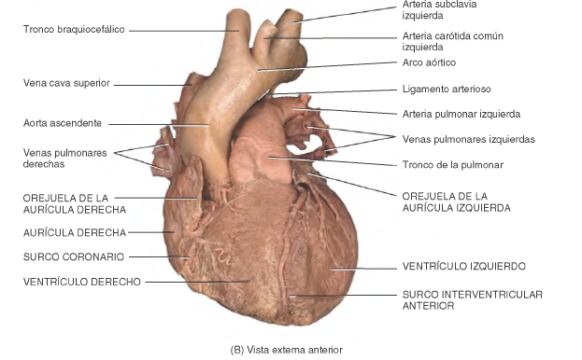
Figura n01: Arteria aorta , imágen extraída del libro Principios de Anatomía y Fisiología , Tortora y Derrickson página 762 , 13 edición

Requirements of the work
• Simulate blood flow through a real aorta geometry in steady state conditions
• Simulate the most critical conditions regarding wall shear stress during a car-
diac cycle (peak systolic conditions)
• Consider blood as an incompressible Newtonian fluid
• Consider a static aorta geometry with rigid and blood-impermeable walls
• Consider laminar flow conditions
• Use a real aorta geometry, including the three supra-aortic branches but with-
out the coronary arteries
Objectives
The main objectives are to:
Solve with OpenFOAM the fluid dynamics in a real aorta geometry
Compute accurately wall shear stress caused by blood to aorta walls using
OpenFOAM and its meshing tool (snappyHexMesh)
Determine interesting flow variables from the point of view of medical analysis
Compare OpenFOAM results with real medical images, especially focusing on
their wall shear stress distribution

Bibliografía:
- Casacuberta Puig, J., Soudah Prieto, E., Gámez Montero, P. J., Raush Alviach, G. A., Castilla López, R., & Pérez Ronda, J. S. (2015). Hemodynamics in the Thoracic Aorta using OpenFOAM: 4D PCMRI versus CFD.
- Tortora, G. J., Derrickson, B. (2020). Principios de anatomía y fisiología (Vol. 13). Editorial Medica Panamericana.

